De digitale Huiskamer

Om de mensen van de seniorenvereniging gebruik te kunnen laten maken van de Huiskamer in de tijd met Corona, is er nu ook een digitale Huiskamer. Als u hier gebruik van wilt maken kunt u contact opnemen via s.vossen@swt.zaanstad.nl of 06-83097934.


De Huiskamer
Wilt u even een kop koffie drinken met anderen?
Hebt u behoefte aan een luisterend oor?

In de Huiskamer is iedereen welkom.
Ook als je bijvoorbeeld dak- of thuisloos bent,
als je psychische problemen hebt,
als je een burn-out hebt of als je je eenzaam voelt,
omdat je niemand om je heen hebt.

Voor ons telt iedereen mee
Bij de Huiskamer is er ook altijd een ervaringsdeskundige
en een medewerker van het Sociaal Wijkteam aanwezig.

Let op!
In verband met Corona:
Iedere locatie houdt zich aan de richtlijnen van het RIVM. Heb je verkoudheidsklachten of koorts, kom dan niet.
Zo voorkomen we besmetting.

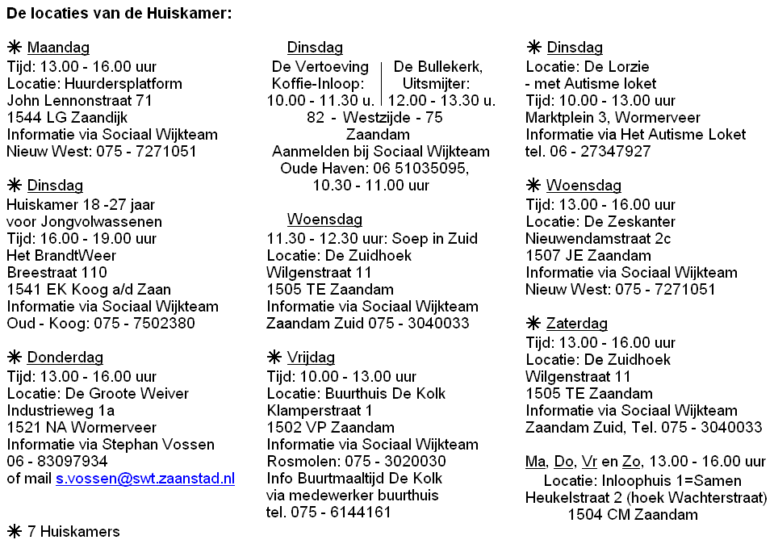
23

